Matin

L’un trempe son pain blanc dans du café au lait,
L’autre boit du thé noir et mange des tartines,
Un autre prend un peu de rouge à la cantine.
L’un s’étire et se tait. L’autre chante un couplet.
Là-bas la nuit ; ici l’on ouvre des volets.
L’un dort, l’autre déjà transpire dans l’usine.
Plus d’un mène sa fille à la classe enfantine.
L’un est blanc, l’autre est noir, chacun est comme il est.
Ils sont pourtant pareils et font le même rêve
Et le même désir est en nous qui se lève :
Nous voulons vivre plus, atteindre ce degré
De plénitude où sont les couleurs de la pomme
Et du citron que le matin vient éclairer.
Nous voulons être heureux, heureux, nous autres hommes.

Eugène Guillevic
Trente et un sonnets
Gallimard

Vendredi 26 mars 2021  Cycle 3 | Pistes d’activités  Avant la lecture  Préparer un sac contenant huit étiquettes portant des mots du texte : noir, blanc, couplet, rêve, plénitude, citron, heureux, ouvrir.  A partir de ces mots, les élèves émettent des hypothèses sur le texte.  Cette préparation du texte, permet une écoute attractive et compréhensible.  Première lecture du poème par l’enseignant.  Seconde lecture : diviser la classe en deux et demander aux élèves de relever les éléments du texte correspondant à chaque personnage (l’un et l’autre).  Donner le texte, les élèves utilisent deux couleurs et surlignent ces éléments.  Découper le texte en deux : du début à « chacun est comme il est » puis jusqu’à la fin.  Comparer les deux thèmes : la différence pain blanc/tartines, café au lait/thé noir, s’étire/chante…) et la ressemblance (pareils, font le même rêve.)  Lecture par les élèves :  Deux élèves lisent le même vers, l’un le début et l’autre la fin.  Les élèves lisent un vers chacun.  Biographie  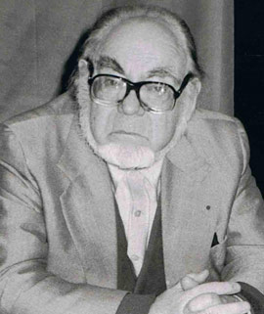  Eugène Guillevic  (1907-1997)  Né à Carnac (Morbihan) en 1907, Eugène Guillevic milite beaucoup pour défendre la poésie et les droits des écrivains. A sa retraite en 1967, il décide de définitivement « vivre en poésie ».  Il est distingué par le Grand Prix de la Poésie de l’Académie Française en 1976.  - Trente et un sonnets 1952  - Encoches 1075  https://fr.wikipedia.org/wiki/Eugène_Guillevic

